**LinkedIn**

Pengembangan Perangkat Lunak (PPL)

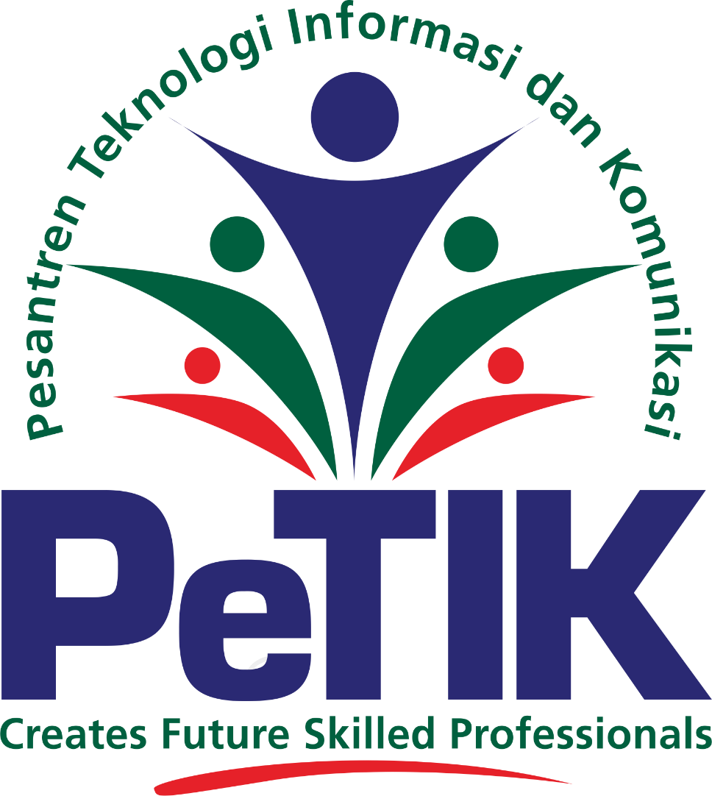

Hanif Miladi Fauzan

Tahun Akademik 2022/2023

LinkedIn adalah jaringan sosial untuk komunitas bisnis baik pencari kerja dan pemberi lowongan atau perusahaan. Didirikan pada tahun 2002, situs ini adalah tempat bagi para profesional untuk terhubung dengan kolega lama dan saat ini, membantu meningkatkan jumlah koneksi bisnis, membangun jaringan dalam industri, mendiskusikan ide bisnis, mencari pekerjaan, dan mencari karyawan baru.

Pengguna LinkedIn membuat profil profesional seperti resume yang memungkinkan anggota situs lain mempelajari lebih lanjut tentang latar belakang bisnis mereka, bidang keahlian mereka, dan grup atau organisasi tempat mereka bergabung. Setelah pengguna membuat profilnya, mereka dapat menambahkan pengguna lain ke jaringan mereka layaknya sosial media.

Profil tersebut juga menyertakan opsi untuk menyertakan pembaruan status yang memungkinkan orang-orang di jaringan pengguna mengetahui apa yang mereka kerjakan, riwayat pekerjaan, agenda dan jadwal, atau menawarkan saran bila diperlukan. Ada juga fitur yang memungkinkan mereka yang tidak masuk ke LinkedIn untuk melihat bagian dari profil yang dianggap diizinkan oleh pengguna.

**Pengertian Apa Itu LinkedIn**

Diambil dari situs resmi mereka, LinkedIn adalah jaringan profesional terbesar di dunia di internet. Anda dapat menggunakan LinkedIn untuk menemukan pekerjaan atau magang yang tepat, menghubungkan dan memperkuat hubungan profesional, dan mempelajari keterampilan yang Anda butuhkan untuk sukses dalam karier Anda. Anda dapat mengakses LinkedIn dari desktop, aplikasi seluler LinkedIn, pengalaman web seluler, atau aplikasi seluler Android LinkedIn Lite.

Profil LinkedIn yang lengkap dapat membantu Anda terhubung dengan peluang dengan menampilkan kisah profesional unik Anda melalui pengalaman, keterampilan, dan pendidikan. Anda juga dapat menggunakan LinkedIn untuk mengatur acara offline, bergabung dengan grup dan komunitas, menulis artikel, memposting foto dan video, dan banyak lagi. Meski memang mempunyai sifat yang sama dengan media sosial kebanyakkan saat ini, LinkedId bisa saja menjadi platform sosial dimana para profesional bertemu.

**Sejarah dari LinkedIn**

Didirikan pada bulan Desember 2002 oleh Reid Hoffman dan anggota tim pendiri dari PayPal dan Socialnet(dot)com yakni Allen Blue, Eric Ly, Jean-Luc Vaillant, Lee Hower, Konstantin Guericke, Stephen Beitzel, David Eves, Ian McNish, Yan Pujante, Chris Saccheri. Di akhir 2003, Sequoia Capital memimpin investasi Seri A di perusahaan tersebut dan pada Agustus 2004 dan LinkedIn tercatat mencapai 1 juta pengguna. Pada Maret 2006, LinkedIn mencapai profitabilitas bulan pertama yang pada bulan April 2007, LinkedIn mencapai 10 juta pengguna sehingga pada bulan Februari 2008, LinkedIn meluncurkan versi seluler dari situs tersebut.

Juni 2008, Sequoia Capital, Greylock Partners, dan firma modal ventura lainnya membeli 5% saham di perusahaan seharga $ 53 juta, yang memberikan perusahaan penilaian pasca-uang sekitar $ 1 miliar. November 2009, LinkedIn membuka kantornya di Mumbai dan tak lama kemudian di Sydney, saat memulai ekspansi tim Asia-Pasifik. Pada tahun 2010, LinkedIn membuka Kantor Pusat Internasional di Dublin, Irlandia, menerima investasi $ 20 juta dari Tiger Global Management LLC dengan penilaian sekitar $ 2 miliar serta mengumumkan akuisisi pertamanya, Mspoke, dan meningkatkan rasio langganan premium 1%. Oktober ditahun yang sama, Silicon Valley Insider menempatkan perusahaan tersebut di peringkat ke-10 dalam Daftar 100 besar startup paling berharga dan Desember perusahaan ini bernilai $ 1,575 miliar di pasar swasta.

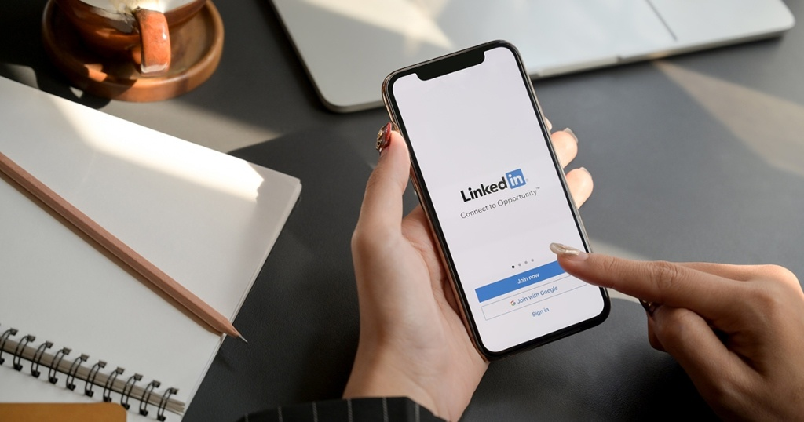**Keunggulan dan Fungsi LinkedIn**

Tahukah Anda bahwa LinkedIn, platform jejaring sosial profesional, sebenarnya sudah ada lebih lama dari Facebook, Twitter, Snapchat, dan Instagram? Tapi sekarang lebih relevan dari sebelumnya sehingga mempunyai banyak pengguna dari seluruh dunia. Platform ini mampu menampung lebih dari 600 juta profil profesional, yang berarti pasokan koneksi jaringan dan peluang kerja yang hampir tidak terbatas. Dari mencari pekerjaan baru hingga mempertahankan merek pribadi Anda, LinkedIn adalah bagian penting untuk menjadi profesional penuh di industri apapun saat ini. Berikut beberapa keunggulan dan fungsi dari membuat akun LinkedIn :

1. Memanfaatkan jaringan pekerjaan yang luas

Keunggulan, manfaat atau fungsi utama dari platform ini adalah Anda dapat mencari papan pekerjaan bahkan melamar pekerjaan melalui platform jaringan. Disini pengguna dapat mencari pekerjaan dengan kata kunci dan lokasi. Meskipun Anda tidak sedang mencari pekerjaan baru secara aktif, Anda dapat mengatur pemberitahuan pekerjaan berdasarkan minat karir Anda untuk secara teratur menerima pembaruan email dan terus mengikuti perkembangan. Anda juga bisa diam-diam tentang itu. Jika Anda terhubung dengan rekan kerja dan manajer, aktifkan tombol I’m Interested, yang akan memberi tahu perekrut bahwa Anda terbuka untuk mendengar tentang peluang baru.

LinkedIn akan menyembunyikan undangan terbuka ini dari orang-orang di perusahaan Anda saat ini. Dengan akun premium LinkedIn, Anda dapat mengakses lebih banyak informasi tentang lowongan pekerjaan. Kirim pesan langsung ke perekrut, lihat bagaimana Anda dibandingkan dengan pelamar lain melalui wawasan, dan bahkan dapatkan akses instan ke prediksi gaji.

1. Membangun branding Anda

Sama seperti perusahaan yang membangun merek mereka, penting bagi Anda untuk membangun merek profesional Anda secara online. Bagaimana Anda menonjol dari orang lain di industri Anda? Apa yang membuat Anda layak mendapatkan posisi tersebut atau mengapa seseorang harus membayar Anda enam digit? Situs web pribadi sangat bagus tetapi tentunya memerlukan pemeliharaan yang tidak sedikit pula sedangkan LinkedIn adalah cara sederhana untuk menempatkan nama Anda di peta pekerjaan profesional.

Unggah gambar profil profesional dan tulis ringkasan yang kuat yang menekankan kekuatan Anda dan menunjukkan kepribadian Anda. Saat perekrut, pemberi kerja, rekan kerja, dan manajer membaca dengan teliti profil Anda, mereka harus dapat memperoleh pemahaman yang kuat tentang siapa Anda dan keterampilan apa yang Anda punyai dan berharga.

1. Meneliti perusahaan dan karyawannya

Tentu, jika Anda melamar pekerjaan, Anda dapat mengakses lowongan dari papan pekerjaan lain yang ada banyak di luar sana. Namun, LinkedIn menawarkan fasilitas lain. Saat ini, banyak perusahaan memiliki halaman LinkedIn mereka sendiri di mana mereka akan memperbarui informasi perusahaan, berbagi berita dan wawasan perusahaan, dan menampilkan karyawan saat ini. Dengan begini Anda dapat meneliti lowongan dan perusahaan mana yang sesuai dengan minat maupun kemampuan Anda.

1. Membangun jaringan profesional

Jaringan profesional dalam dunia dan industri kerja sangat berpengaruh dan LinkedIn adalah alat jaringan yang penting. Tidak peduli latar belakang Anda, Anda masih dapat membina koneksi LinkedIn yang berarti. Melalui LinkedIn, Anda dapat membangun hubungan dengan koneksi timbal balik, orang-orang di bidang Anda, perusahaan yang relevan maupun jaringan sesama profesional di bidang yang sama.

**Kesimpulan dan Penutup**

LinkedIn gratis untuk keanggotaan dasar, tetapi pilihan Anda akan terbatas. Anda hanya dapat mengirim pesan ke orang-orang di jaringan Anda, dan Anda memiliki data terbatas pada lima orang terakhir yang melihat profil Anda. Pencarian dibatasi hingga 100 hasil, dan Anda tidak dapat melakukan pencarian lebih lanjut. Namun, keanggotaan LinkedIn gratis memiliki keuntungan karena Anda termasuk di antara rekan profesional Anda.

Akun LinkedIn gratis masih memungkinkan Anda membuat portofolio, menambahkan orang ke jaringan profesional Anda, bergabung dan membuat grup, dan menulis posting blog. Ini adalah cara yang bagus bagi pemula untuk mendapatkan eksposur ke audiens profesional yang lebih luas. Tetapi jika Anda ingin memakai akun premium yang lebih dengan berbagai macam fitur dan kelebihan tersendiri.

<https://idcloudhost.com/linkedin-pengertian-sejarah-keunggulan-dan-fungsinya/>